Tisková zpráva 13. ledna 2022

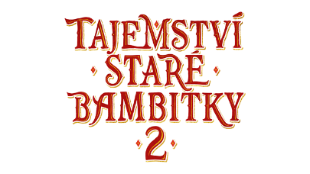
Veronika Khek Kubařová z princezny královnou
Tajemství staré bambitky 2 je volným pokračováním jedné z nejúspěšnějších domácích pohádek posledního desetiletí. Diváci se mohou těšit nejen na loupežníka Karabu v podání Ondřeje Vetchého, dva záporáky - vychytralé rádce Ference a Lorence, které si opět zahráli Miroslav Vladyka a Jiří Lábus, Tomáše Kluse jako krále Jakuba, ale také na nové postavy. Jednou z nich je Veronika Khek Kubařová jako královna Julie.
Video ke zhlédnutí zde: https://www.youtube.com/watch?v=49Eb4tQsVHw&t=16s
Veronika Khek Kubařová si zahrála v několika pohádkách, tou nejznámější je Nejkrásnější hádanka Zdeňka Trošky, kde vytvořila princeznu, co vybírá ženichy podle toho, zda uhádnou její hádanky. V pohádce Tajemství staré bambitky 2 Veronika „povýšila“ na královnu. Je to však královna smolařka, všechny případné ženichy odradí, ve vládnutí je také poněkud nezkušená.
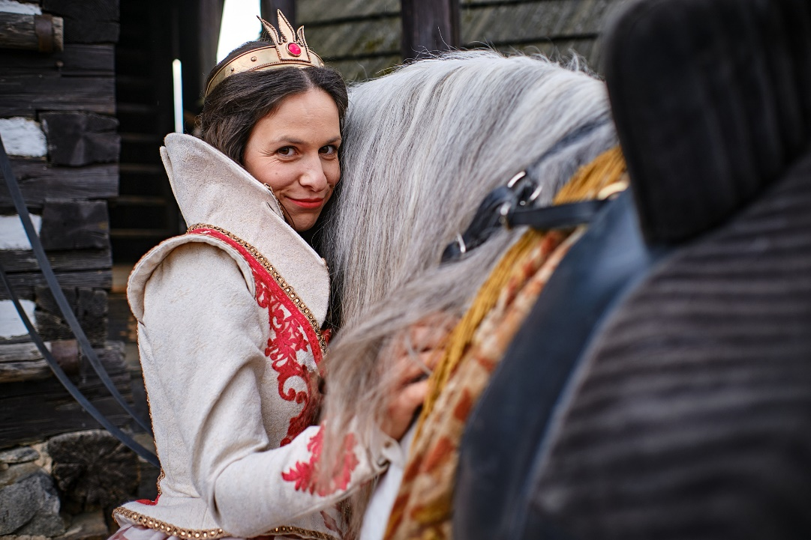
„Točit takhle na zámku byl pro mě splněný sen. Dětský. Protože, když jsme jako malí chodili na hrady a zámky, všude byly zátarasy a provazy, kam už se nesmí. A teď člověk díky pohádce může jít a může se opatrně dotknout těch věcí, těch zlatých ozdobných ornamentů a je to fakt krásný, takže to si moc užívám. Když jsem přišla poprvé, tak jsem fakt měla takovou chvilku, kdy jsem jen civěla, protože to je opravdu neuvěřitelná nádhera – ten strop, ta kopule, to zlato všude a sedla jsem si na trůn, což taky samo o sobě dává člověku nějaký pocit, v tom prostoru uprostřed…“ popisuje Veronika Khek Kubařová.

Premiéra pohádky Tajemství staré bambitky je naplánována na 10. února 2022
V hlavních rolích: Ondřej Vetchý, Tomáš Klus, Kamila Janovičová, Veronika Khek Kubařová, Valentýnka Bečková, Jiří Lábus, Miroslav Vladyka, Václav Noid Bárta, Petr Štěpánek, Markéta Plánková a další.
Plakát, trailer a další materiály najdete pod složkou filmu https://mega.nz/folder/typF0Y6B#fHAXwk_x2mafXORzaO5iZQ

Pohádka Tajemství staré bambitky 2 vznikla v produkci Roberta Plavce a Radovana Vašáka ve společnosti Fairytale Production s.r.o., v koprodukci s Českou televizí, koproducentem je také společnost innogy. Do kin ji uvede společnost Bioscop.
Kontakt pro média:
Uljana Donátová Zuzana Janáková
uljana@donatova.com janakovaz@gmail.com

